JĘZYK POLSKI
Lekcję uzupełniamy według wytycznych nauczyciela prowadzącego P. I. Pikoń.
Temat: Pisownia „nie” z różnymi częściami mowy.
Przeczytajcie Nową wiadomość z podręcznika ze str. 168.
Zapiszcie w zeszycie notatkę lub wydrukujcie ją i wklejcie do zeszytu:
- „Nie” piszemy:
- rozdzielnie z czasownikami: nie pracuje, nie ma, nie jest, nie chcą, nie mówić
- łącznie:
- z rzeczownikami: nieporządek, nieprzyjaciel
- z przymiotnikami: niegrzeczny, niemiły, nieduży
- z przysłówkami utworzonymi od przymiotników: niedobrze, niespokojnie, niechętnie
2. Podsumujemy wiadomości. Przerysujcie tabelkę do zeszytu ( lub wydrukujcie):

Część mowy | Pytanie | Przykład | Pisownia nie | Przykład
1. Czasownik | Co robi? co się z nim dzieje? | śpiewał, myślą, liczyli, biegać | rozdzielnie  ( osobno ) | nie śpiewał, nie myślą, nie liczyli, nie biegać
2. Rzeczownik | Kto? co? | ład, porządek, przyjaciel, wiedza | łącznie  ( razem ) | nieład, nieporządek, nieprzyjaciel, niewiedza
3. Przymiotnik | Jaki? Jaka? Jakie? Jacy? | śmiały, miła, mądre, dobrzy | łącznie  ( razem ) | nieśmiały, niemiła, niemądre, niedobrzy
4. Przysłówek | Jak? Gdzie? Kiedy? | wesoło, dobrze, chętnie | łącznie  ( razem ) | niewesoło, niedobrze, niechętnie

Dla utrwalenia lekcji obejrzyjcie filmiki:
https://www.youtube.com/watch?v=JANbjgwhuXY
http://scholaris.pl/zasob/104808
3.Przepiszcie podane niżej przysłowia, uzupełniając je wyrazem nie pisanym łącznie lub rozdzielnie.

Żeby kózka ………. skakała, to by nóżki ……… złamała.
Powiedziały jaskółki, że ……… dobre są spółki.
……… ma dymu bez ognia.
……… czyń drugiemu, co tobie ……… miłe.
……… szczęścia chodzą po ludziach.
Zgoda buduje, ……… zgoda rujnuje.
Kto pyta, ……… błądzi.
Z pustego i Salomon ……… naleje.

Zadanie
- Zrób ćw. 3 ze str.169 do zeszytu, na wtorek.
- Zapisz 3 zasady obowiązujące w czasie spaceru po lesie – na wtorek. Zastosuj przeczenie nie czasownikiem, np. Nie biegamy po lesie.
- Obejrzyj uważnie kolorowy rysunek na str. 170 – 171. Przeczytaj wyrazy z nie oraz wierszyki dotyczące ich pisowni.
- Naucz się zasad pisowni „nie” z różnymi częściami mowy.

WSPOMAGANIE:
Przypomnienie informacji o częściach mowy:
https://www.youtube.com/watch?v=dEJFDiW8s84
https://www.youtube.com/watch?v=onUk2wDSye0
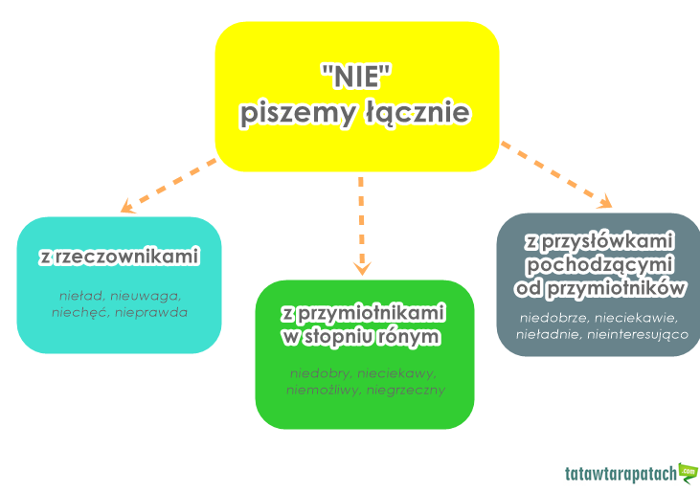

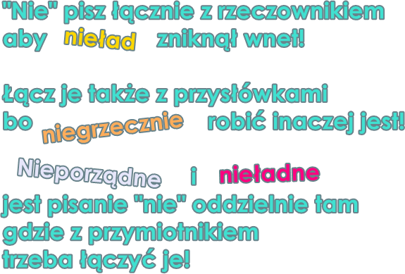
Pobrano z : http://tatawtarapatach.com/ortografia-pomoz-dziecku-zrozumiec-jej-zasady-cz-i-laczna-pisownia-partykuly-nie/
JĘZYK ANGIELSKI
Topic: Czas Present Simple- zdania przeczące.
- zapoznaj się z tabelką 2 na stronie 97 (Present Simple: negative- czas Present Simple: zdania przeczące)- przepisz tabelkę do zeszytu.
- obejrzyj filmik: https://www.youtube.com/watch?v=GQbm1cS88MM
- zapisz w zeszycie
Present Simple
- zdania przeczące
I/You/ We/You/ They + don’t + czasownik+ reszta zdania
I don’t download music. Ja nie pobieram muzyki z Internetu.
You don’t download music. Ty nie pobierasz muzyki z Internetu.
We don’tdownload music. My nie pobieramy muzyki z Internetu.
You don’tdownload music. Wy nie pobieracie muzyki z Internetu.
They don’tdownload music. Oni nie pobierają muzyki z Internetu.
My friends don’t download music. Moi przyjaciele (oni-they) nie pobierają muzyki z Internetu.

Budowa zdań przeczących w czasie Present Simple dla trzeciej osoby, liczby pojedynczej (on, ona, ono)- po osobie dodajemy doesn’t, do czasownika nie będziemy dodawać końcówek ‘s’ i ‘es’
He/She/ It + doesn’t +czasownik+ reszta zdania
He doesn’t download music. On nie pobiera muzyki z Internetu.
She doesn’t download music. Ona nie pobiera muzyki z Internetu.
It doesn’t download music. Ono nie pobiera muzyki z Internetu.
My brotherdoesn’t download music. Mój brat (on-he)nie pobiera muzyki z Internetu.
Ania doesn’t download music. Ania (ona-she) nie pobiera muzyki z Internetu.

- wydrukuj i wklej lub przepisz tabelkę
 | not play | not take | not go | not watch
I | don’t play | don’t take | don’t go | don’t watch
you | don’t play | don’t take | don’t go | don’t watch
he | doesn’t play | doesn’t take | doesn’t go | doesn’t watch
she | doesn’t play | doesn’t take | doesn’t go | doesn’t watch
it | doesn’t play | doesn’t take | doesn’t go | doesn’t watch
we | don’t play | don’t take | don’t go | don’t watch
you | don’t play | don’t take | don’t go | don’t watch
they | don’t play | don’t take | don’t go | don’t watch

- odpowiedzi do zadania z poprzedniej lekcji (4. Przetłumacz zdania)- proszę sprawdzić
- zdania twierdzące zamienimy teraz na przeczenia- zapiszcie w zeszycie
+ zdanie twierdzące | - zdanie przeczące
1. Ja chodzę na lekcje tańca w poniedziałek.  I go to my dance class on Monday. | Ja nie chodzę na lekcje tańca w poniedziałek.  I don’t go to my dance class on Monday.
2.Ty pobierasz muzykę z Internetu we wtorek.  You download music on Tuesday. | Ty nie pobierasz muzyki z Internetu we wtorek.  You don’t download music on Tuesday.
3. On gra w siatkówkę w środę.  He plays volleyball on Wednesday. | On nie gra w siatkówkę w środę.  He doesn’t play volleyball on Wednesday.
4. Ona robi zdjęcia w czwartek.  She takes photos on Thursday. | Ona nie robi zdjęć w czwartek.  She doesn’t take photos on Thursday.
5.My zamieszczamy komentarze w Internecie w piątek.  We post comments on Friday. | My nie zamieszczamy komentarzy w Internecie w piątek.  We don’t post comments on Friday.
6.Wy ćwiczycie w niedzielę.  You do exercise on Sunday. | Wy nie ćwiczycie w niedzielę.  You don’t do exercise on Sunday.
7. Oni oglądają telewizję w sobotę.  They watch TV on Saturday. | Oni nie oglądają telewizji w sobotę. They don’t watch TV on Saturday.

- wykonaj zadania na: https://agendaweb.org/exercises/verbs/present-negative

MATEMATYKA
Temat: Skracanie ułamków – ćwiczenia.
- Obejrzyj film
https://www.youtube.com/watch?v=8ZkXz0Rw7jI
- Wykonaj test online
https://www.matzoo.pl/klasa4/skracanie-ulamkow-zwyklych_21_74
- Zapisz w zeszycie
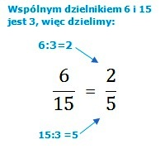

- Skróć ułamki
= = = = =

